**KAUNO TECHNOLOGIJOS UNIVERSITETAS**

**INFORMATIKOS FAKULTETAS**

PROGRAMŲ INŽINERIJOS KAREDRA

**PROGRAMAVIMO INŽINERIJA (P175B314)**

**Laboratorinio darbo ataskaita**

**Projektas „Lost & Found“ (v. 1.6)**

Ataskaitą sukūrė: Klaudija Balčaitytė, IF-4/8

Kiti projekto kūrimo nariai: Tomas Jankūnas, IF-4/8

Tomas Balasevičius, IF-4/8

Deimantas Makrickas, IF-4/8

Darbą priėmė: doc. dr. Tomas Blažauskas

2016 m. gegužės 19 d.

**KAUNAS 2016**

Turinys

Įvadas 3

Aprašymas 4

Darbų pasiskirstymas 5

Reikalavimų specifikacija 6

Use Case diagrama 7

Sekų diagrama 8

Pilnas darbo priemonių sąrašas 9

Rolių aprašymas 10

Naudojimasis sistema 11

Atlikti testai 14

Darbų planas 15

Darbų progresas schematiškai (pagal easyBacklog) 16

Programavimo kalbų pasiskirstymas 16

Išvados 17

# Įvadas

Dokumentas skirtas internetinio pamestų daiktų sekimui ir grąžinimui teisėtiems savininkams projekto (internetiniam „radinių biurui“) – „Lost & Found“ (angl. „Rasta ir pamesta“) aprašui vartotojams bei IT sektoriaus atstovams. Vartotojas – asmuo, naudojantis sistemą laisvaikiu, savo asmeninių reikmių (arba šiuo atveju ir padedant kitam) tenkinimui. IT sektoriaus atstovu vadinamas žmogus iš IT sferos, nesvarbu ar jis inžinierius, sistemos architektas, programuotojas, ar serverio administratorius. Dokumente aprašytos visos pagrindinės darbo su sistema instrukcijos, galimos paskirtys, klaidos, pavaizduotos sistemos veikimo diagramos. Perskaičius vartotojo vadove pateiktą informaciją, vartotojas supras visas sistemos galimybes, o IT atstovas – architektūrą ir struktūrą.

# Aprašymas

Žmonės visada kažką pameta arba pasigenda savo kažkokio asmeninio daikto – raktų nuo automobilio, bato per roko festivalį, USB atmintinės universiteto auditorijoje, šaliko teatro rūbinėje ir t.t. – tad nieko keisto, kad iškyla poreikis surasti būdą kaip surasti savo pamestus daiktus kuo greičiau. Ne visi daiktai būna pažymėti pareigūnų pagalba, o ir pati paslauga nėra paplitusi tarp įrenginių, kurie nėra telefonai arba nešiojamieji kompiuteriai. „Lost & Found“ sistema veikia kaip „radinių biuras“ ir atveria galimybę prisijungusiems bei patvirtintiems nariams dalintis savo pasmestų daiktų buvimo vieta, trumpu aprašymu bei kontaktais susisiekimui. Lygiai taip pat žmonės, kurie randa pamestą daiktą, gali lygiai taip pat pranešti apie radinį ir jeigu pageidauja prašyti tam tikro atlyginimo už paslaugą. Žemėlapyje galima matyti (kol kas) dviejų tipų žymas – pamestų ir rastų daiktų. Mes atsižvelgėme ir į radinių saugumą – tik patvirtinti vartotojai galės kelti skelbimus ir tik teisėti savininkai (arba jų patvirtinti asmenys) galės atgauti savo daiktus.

# Darbų pasiskirstymas

Klaudija Balčaitytė – darbų paskirstymas, easyBacklog priežiūra, dokumentacijos rašymas, UML diagramų sudarymas, loginės veiksmų sekos sudarymas, idėjų generavimas, GITHUB puslapio komandai sukūrimas.

Tomas Jankūnas – programavimas su PHP, back-end dalies testavimas, duomenų bazės kūrimas, susiejimas su serveriu, puslapio kūrimas, idėjų generavimas, programos architektūra.

Tomas Balasevičius – programavimas su PHP, prisijungimai ir sąsajos su tinklu, žemėlapio integracija, idėjų generavimas, testavimas, programos realizavimas.

Deimantas Makrickas – puslapio dizainas, front-end priežiūra, pradinės projekto idėjos sumanytojas.

# Reikalavimų specifikacija

**Funkciniai reikalavimai**

* Žymos pridėjimas
* 2 pridedamų žymų tipai
* Papildoma galimybė pridėti žymą pridedant komentarą
* Papildoma galimybė pridėti žymą pridedant nuotrauką (nebaigta)
* Žemėlapyje matosi pažymėtos vietos, kurie yra pridedami administratoriaus arba registruoto (ir patvirtinto vartotojo)
* Vartotojui pridėjus vietą, jis turi būti patvirtintas/patikrintas vieno iš administratorių
* Turi būti rodoma nedidelė informacija apie daiktą (rastas ar pamestas, adresas, aprašymas, kontaktai susisiekimui) paspaudus ant žymos
* Vartotojo galimybė ištrinti įkeltas žymes
* Internetinio puslapio administravimas
* Navigacija patogiam „keliavimui per puslapį“

**Nefunkciniai reikalavimai**

* Naudojama programavimo kalba – PHP, JavaScript, HTML, CSS (šioje versijoje atsisakyta, vėliau bus papildyta)
* Programinė įranga - JetBrains PHP Storm, Notepad++, PuTTY, Git Bash, XAMPP, phpMyAdmin
* Sistema turi veikti tinkamai ant visų naršyklių
* Naudojama MySQL duomenų bazė
* Sistemoje turi būti realizuota ir grafinė vartotojo sąsaja
* Sistema turi būti suprantama visiems – tiek paprastam žmogui, tiek programuotojui

# Use Case diagrama

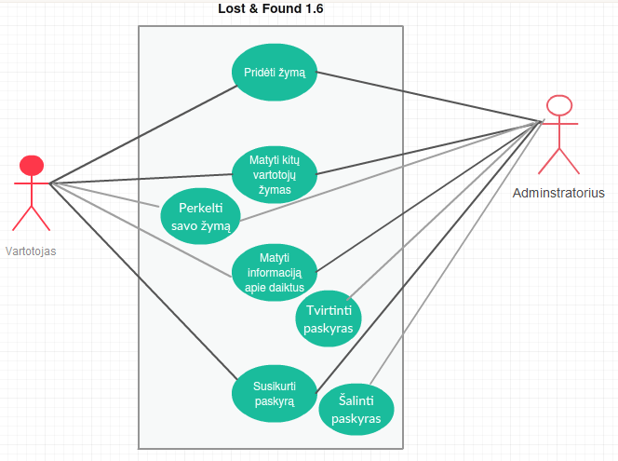

# Sekų diagrama

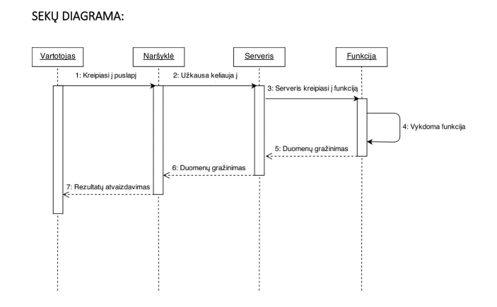

# Pilnas darbo priemonių sąrašas

1.1

* PHP Storm 2016.1
* Git 2.8.2 (Windows cmd)
* Laravel 5 framework
* XAMPP (PHP 5.6.21)
* PuTTY SSH client
* Composer Dependency Manager for PHP
* NotePad++
* EasyBacklog
* Github
* MySQL workbench
* phpMyAdmin

# Rolių aprašymas

Vartotojas gali susikurti savo paskyrą arba užsiregistruodamas tiesiogiai per mūsų puslapį, arba naudodmas savo Facebook socialinio tinklo prisijungimo duomenis. Vartotojai gali būti paskirstomi į tuos, kurie kažką pametė bei ieško ir tuos, kurie rado ir nori susisiekti su teisėtu daikto šeimininku.

Administratorius(-iai) (šiuo metu tik puslapio kūrėjai) prižiūri puslapio veiklą, užtikrina, jog viskas veiktų sklandžiai, gavus moderatoriaus nurodymus piktnaudžiavimo atveju, administratorius šalina tam tikro vartotojo paskyrą arba pamesto/rasto daiktą skelbimą žemėlapyje.

Moderatorius prižiūri vartotojų veiklą, stengiasi užtikrinti duomenų saugumą kaip ir administratorius, tačiau labiau koncentruojasi ties vartotojų stebėjimu negu pačios sistemos/puslapio.

# Naudojimasis sistema

Sėkmingai užsiregistravus sistemoje standartiškai turėtų atsirasti galimybė sukurti bei keisti žymas su tikslia buvimo vieta (adresu), komentaru bei kontaktais susisiekimui.

1. Norint prisijungti reikia eiti ant “prisijungti” lauko (žr. Pav 1)

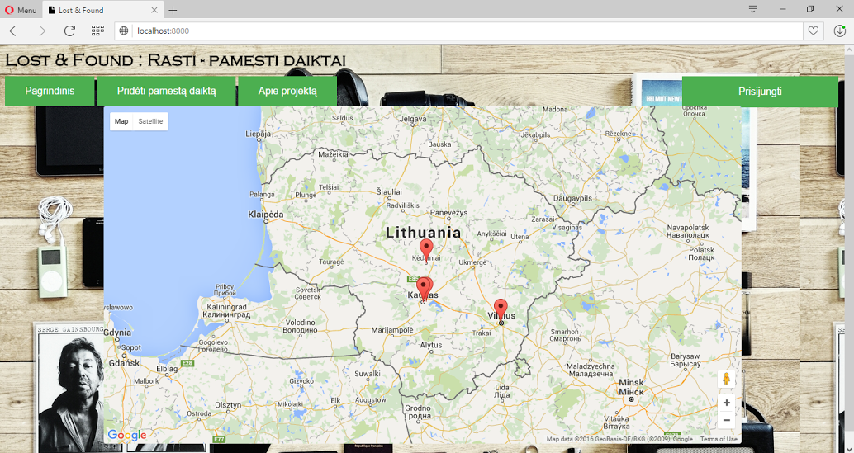

pav pradinis puslapis

1. Užpildyti formą su savo prisijungimais ir spausti “prisijungti” (žr. 2 pav)

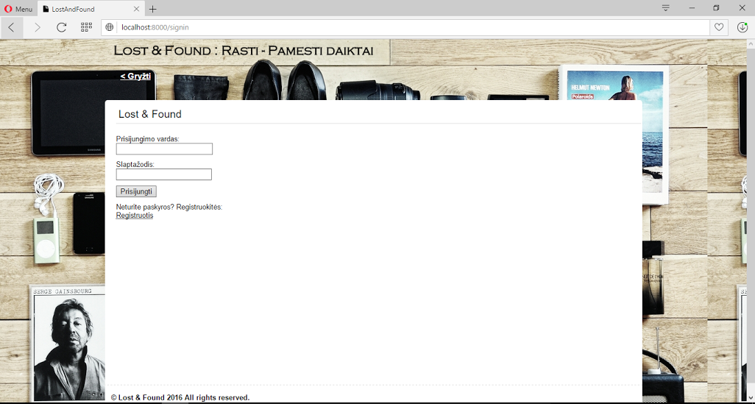

pav prisijungimo laukas

1. Jeigu esate čia pirmą kartą, turėtumėtė paspausti ant “registruotis” ir matyti šitą lauką (pav 3)

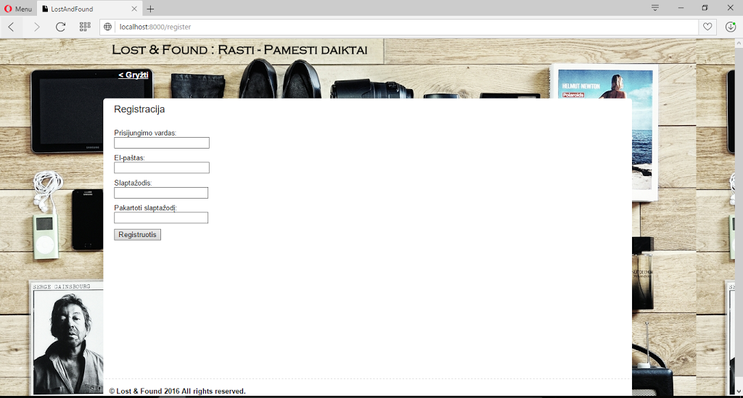

pav. Registracija

1. Norėdami pridėti pamestą daiktą, turėtumėte ant navigacijos paspausti “pridėti pamestą daiktą” ir užpildyti formą. Ją užpildžius sėkmingai turėtumėte savo daiktą žemėlapyje su žymėle.

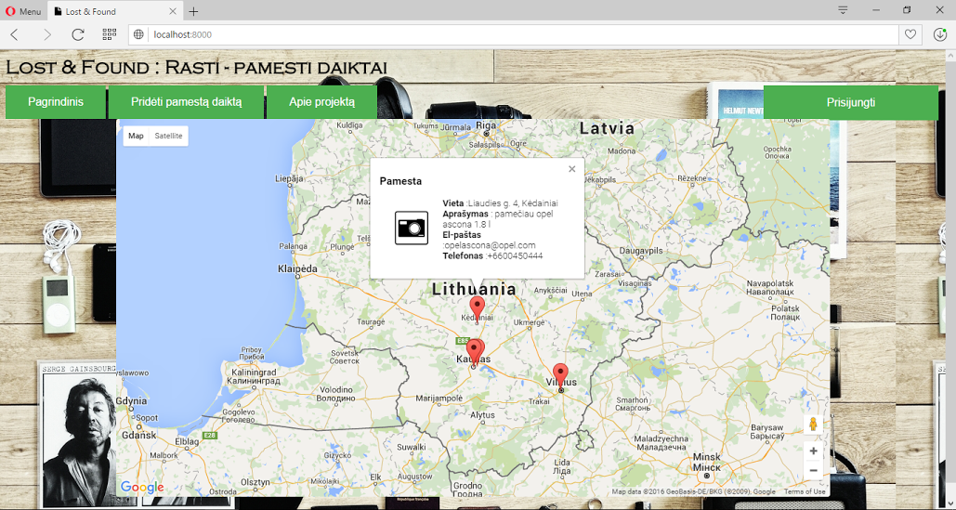

pav žymelė žemėlapyje

1. Paspaudus ant pirmojo meniu punkto “pagrindinis”, grįšite į pradinį puslapį (žr. 1 pav)

# Atlikti testai

* Žymos pridėjimas (vartotojas) (bandyta 10 kartų, visi testai sėkmingi, 100%)
* Žymos pridėjimas (komandos narys, adminas) (bandyta 8 kartus, visi testai sėkmingi, 100%)
* Prisijungimo langas (bandyta 20 kartų, 18 testų sėkmingų, 98%)
* Navigacija (bandyta 6 kartus, visi testai sėkmingi, 100%)
* Pridėtas žemėlapis (bandyta 7 kartus, visi testai sėkmingi, 100%)
* Galimybė patraukti žymą (bandyta 5 kartus, visi testai sėkmingi, 100%)
* Duomenų bazės įtraukimas (bandyta 12 kartų, 10 testų sėkmingi, 83.3%)

# Darbų planas

1. Sugalvoti projekto idėją ir susidėlioti jo viziją.
2. Darbų pasiskirstymas bei paruošiamieji darbai.
3. Apsitarimas su NFQ atstovu Simonu Šerlinsku.
4. UML diagramų sudarymas, pagal kurias bus programuojama.
5. Programos kodo rašymas su PHP (žemėlapio naudojimas).
6. Prisijungimų formos kūrimas.
7. Tolimesnės funkcijos prie žemėlapio (galimybė pažymėti tikslią pamesto daikto vietą bei jos išsaugojimas).
8. Duomenų bazė išsaugojimui.
9. Kodo testavimas bei skirtingų kodų dalių derinimas.
10. Dizaino paruošimas.

# Darbų progresas schematiškai (pagal easyBacklog)

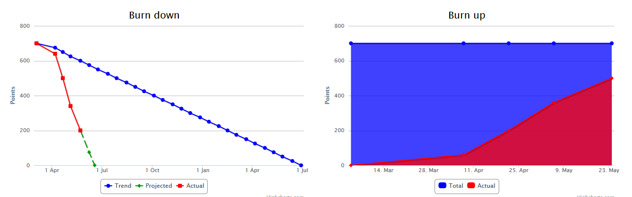

# Programavimo kalbų pasiskirstymas



# Išvados

Atsižvelgdami į sukurtą projekto specifikaciją, įgyvendinome beveik užsibrėžtus tikslus, kai kurias funkcijas papildėme pridėtiniu funkcionalumu.

Aprašytos visos pagrindinės darbo su sistema instrukcijos.

Pavaizduotos sistemos veikimo diagramos (UML diagramos).

Aptartos sistemos galimybės, tobulintinos vietos, esminė struktūra.

Ištestuotos pagrindinė funkcijos.

Užduočių įgyvendinimo rezultatai pavaizduoti.